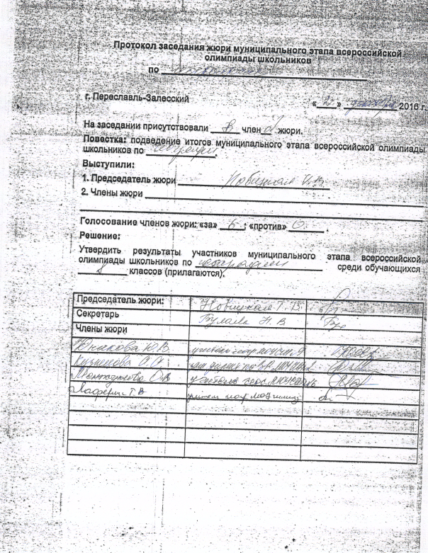
№ п/п | ФИО | Класс | 1 | 2 | 3 | 4 | 5 | Мах балл | Итоговый балл | Рейтинг | Тип грамоты
1 | Ржевский В. Д. | 8 | 15,5 | 13 | 8 | 1,5 | 1 | 100 | 39 | 1
2 | Мальцева Л. И. | 8 | 10,5 | 15 | 3 | 1,5 | 0 | 100 | 30 | 2
3 | Шашкин И. Д. | 8 | 14,5 | 4 | 0 | 3,5 | 2 | 100 | 24 | 3
4 | Кислицын Н. С. | 8 | 15 | 2 | 1,5 | 5 | 0 | 100 | 23,5 | 4
5 | Скворцов М. В. | 8 | 10,5 | 7 | 0 | 4 | 0 | 100 | 21,5 | 5
6 | Жидовцева С. А. | 8 | 4,5 | 10 | 1 | 0,5 | 2 | 100 | 18 | 6-7
7 | Зайцева Е. Е. | 8 | 7 | 6 | 2 | 3 | 0 | 100 | 18 | 6-7
8 | Томеян А. В. | 8 | 8 | 5 | 2 | 0 | 0 | 100 | 15 | 8
9 | Большаков Г. А. | 8 | 5,5 | 8 | 0 | 0 | 0 | 100 | 13,5 | 9
10 | Аветисян Э. Н. | 8 | 0 | 6,5 | 0 | 0 | 0 | 100 | 6,5 | 10

